Πλούσια ιστορική και πολιτιστική κληρονομιά, υπέροχη φύση,αλλά και ο ίδιος ο λαός, που διακρίνεται για το εύθυμο, φιλικό και φιλόξενο πνεύμα του, - αυτοί είναι οι παράγοντες, που καθιστούν την Ελλάδα ιδιαίτερα φιλόξενη. Το ίδιο δύναται να ειπωθεί και για την ελληνική γλώσσα, η οποία ήταν κάποτε μία από τις σημαντικότερες γλώσσες στην Ευρώπη και την Ασία. Από την αρχαιότητα και για πολλούς αιώνες μορφωμένο δύνατο να θεωρηθεί μόνο εκείνος ο άνθρωπος, που κατείχε άψογα την ελληνική.
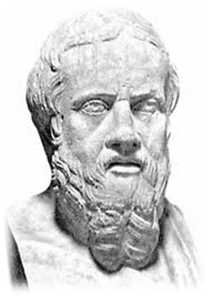
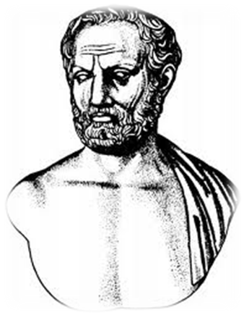
Η ελληνική γλώσσα δεν είναι πλέον πολύ διαδεδομένη , ομιλείται από περίπου δώδεκα (12) εκατομμύρια ανθρώπους. Πρόκειται για τον πληθυσμό της Ελλάδας, ποσοστό λίγο περισσότερο από το 80 % του πληθυσμού της Κύπρου, καθώς και τη σχετικά ολιγομελή ελληνική διασπορά, διάσπαρτη ανά τον κόσμο - στις ΗΠΑ , την Αυστραλία, τον Καναδά, τις χώρες της Παρευξείνιας Ζώνης και τη Ρωσία . Όμως, παρά το γεγονός ότι , αν και η ελληνική, με κριτήριο τον αριθμό των φορέων της, δε δύναται να ανταγωνιστεί άλλες, περισσότερο διαδεδομένες γλώσσες, είναι αδύνατο να διανοηθεί κανείς το σύγχρονο δυτικό πολιτισμό χωρίς την ελληνική γλώσσα . Ως μια γλώσσα, στην οποία αναπτύχθηκε η πρώτη ευρωπαϊκή λογοτεχνία, η φιλοσοφία, οι θεωρητικές επιστήμες και η ιατρική, η ελληνική γλώσσα σε σημαντικό βαθμό προσδιόρισε τον τρόπο σκέψης, τη νοοτροπία των πληθυσμών της Ευρώπης. .
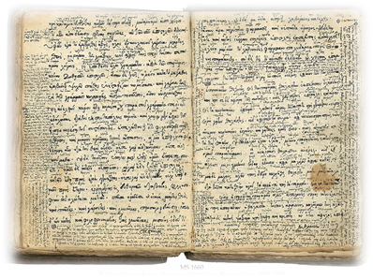
Ελληνική γλώσσα - η γλώσσα της Καινής Διαθήκης, η γλώσσα, στην οποία οι Απόστολοι και οι Ευαγγελιστές διακήρυξαν στον κόσμο τον ερχομό του Χριστού, το Λόγο του Κυρίου. Πρόκειται για τη γλώσσα, που λειτούργησε ως όχημα κατά τη διάδοση του Χριστιανισμού, στην οποία αποτυπώθκαν, συντάχθηκαν και διαδόθησαν τα σπουδαιότερα μνημεία της Ορθόδοξης σκέψης - ανεξάντλητου βάθους και πλούτου έργα πνευματικού και φιλοσοφικού περιεχομένου, που δίκαια κατατάσσονται στους θησαυρούς της παγκόσμιας πολιτιστικής και πνευματικής κληρονομιάς.
Πρόκειται για τη γλώσσα με πολύτιμη, μοναδική συμβολή στον εμπλουτισμό του λεξιλογίου άλλων γλωσσών. Μία από τις αρχαιότερες γραπτές γλώσσες του κόσμου και η αρχαιότερη γραπτή γλώσσα με πλούσια λογοτεχνική παράδοση στην Ευρωπαϊκή επικράτεια, η ελληνική είχε και εξακολουθεί να έχει ποικίλες άμεσες και έμμεσες επιπτώσεις σχεδόν σε όλες τις γλώσσες της Ευρώπης, και, μέσω αυτών, σε πολλές γλώσσες του πλανήτη.
Για το λόγο αυτό ακριβώς, η αξία και ο ιστορικός ρόλος αυτής της εξαιρετικής γλώσσας είνα αντιστρόφως ανάλογοι με την, αριθμηρικά, περιορισμένης εμβέλειας διάδοσή της στον πλανήτη Γη.
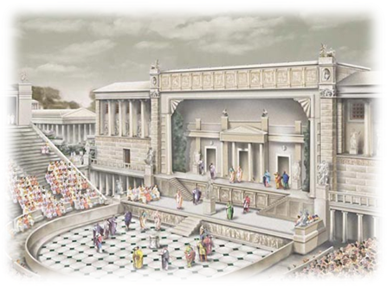
Η Ελληνική γλώσσα είναι μοναδική. Η ιστορία της ανάγεται σε περισσότερο από δύο χιλιετίες έτη. Όταν οι άνθρωποι μιλούν για την ελληνική γλώσσα, αυτόματα την ταυτίζουν ή συνδέουν με την αρχαία ελληνική, γεγονός απόλυτα κατανοητό και φυσιολογικό, δεδομένου ότι ακριβώς στην αρχαία ελληνική δημιουργήθηκαν, αποτυπώθηκαν και κληροδοτήθηκαν τα μεγίστης σημασίας, βάθους και πλούτου έργα του αρχαίου πολιτισμού - η «Ιλιάδα» και η «Οδύσσεια» του Ομήρου, οι τραγωδίες του Αισχύλου, του Σοφοκλή και του Ευριπίδη, οι κωμωδίες του Αριστοφάνη, το αθάνατο έργο του Ηροδότου, του πατέρα της ιστορίας, του Θουκυδίδη, των αρχαιων Ελλήνων φιλοσόφων και πολλά άλλα.
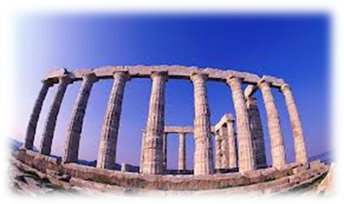
Η σύγχρονη Ελληνική γλώσσα, η νέα ελληνική, αποτελεί την εξέλιξη, άμεση συνέχεια της γλώσσας της κλασσικής ελληνικής φιλοσοφίας και της λογοτεχνίας. Τα διασωθέντα μέχρι σήμερα λογοτεχνικά, φιλοσοφικά, ιστορικά κείμενα των κλασσικών της αρχαιότητας, τα κείμενα της Αγίας Γραφής και των Πατέρων της Εκκλησίας, οι μαρτυρίες της Ελληνικής Γραμματολογίας, τα έργα της καθαρεύουσας και της δημοτικής πιστοποιούν τη συνέχεια, ενδελέχεια του Ελληνισμού από την αρχαιότητα έως τις μέρες μας, διατρανώνουν τη διαχρονικότητά του.
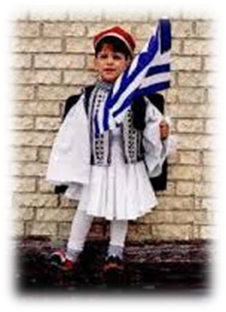
Το Kέντρο Ελληνικού Πολιτισμού είναι στην ευχάριστη θέση να ανακοινώσει την επανέναρξη εγγραφών, από το Σεπτέμβριο του 2013, για τα μαθήματα ελληνικής γλώσσας του ακαδημαϊκού έτους 2013-2014. Σε έξι διαφορετικές, γεωγραφικά, εστίες της ρωσικής πρωτεύουσας οι ενδιαφερόμενοι έχουν τη δυνατότητα εκμάθησης της ελληνικής γλώσσας και, στη συνέχεια, συμμετοχής σε εξετάσεις για την απόκτηση του πτυχίου γλωσσικής επάρκειας-ελληνομάθειας από το Κέντρο Ελληνικής Γλώσσας (με έδρα τη Θεσσαλονίκη). Το νέο, τρέχον, ακαδημαϊκό έτος 2013-2014, ήδη λειτουργούν 25 τμήματα γλώσσας, ενώ συνεχίζεται η σύσταση νέων τμημάτων. Εφέτος έχει καταγραφεί ο πρωτοφανής αριθμός ενδιαφερομένων να διδαχθούν τη νεοελληνική, που ανέρχεται, προς το παρόν σε 1400 άτομα, ενώ επιπρόσθετες αιτήσεις δεχόμαστε καθημερινά.
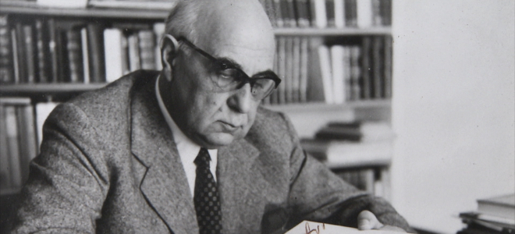
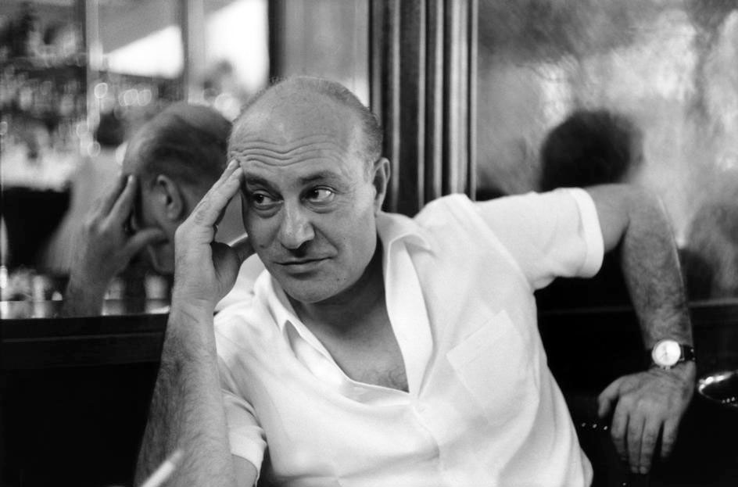
Ελληνική γλώσσα, η γλώσσα του Ομήρου και του Θουκυδίδη, του Σοφοκλή και του Αριστοτέλη, η γλώσσα των Αγίων Γραφών, των βυζαντινών χρονογραφημάτων, η γλώσσα του Σολωμού και του Κάλβου, του Παλαμά, του Ελύτη, του Ρίτσου, η γλώσσα που τεκμηριώνει και αντικατοπτρίζει τη συνέχεια του Ελληνισμού από την αρχαιότητα έως της μέρες μας. Η γλώσσα, η οποία ομιλείται σε μία από τις, αναμφίβολα, σαγηνευτικότερες γωνιές του πλανήτη, τόπο απαράμιλλου κάλλους, αισθησιακής φυσικής ομορφιάς, αλλά και εξαιρετικά πλούσιας ιστορίας και πολιτισμού, μοναδικών μνημείων, γενέτειρα διαχρονικών αξιών και ιδεωδών, που αποτελεί πηγή έμπνευσης για τους δημιουργούς, για ανθρώπους των γραμμάτων και τεχνών ανά τους αιώνες και δεν δύναται να αφήσει αδιάφορο και ασυγκίνητο και τον πλέον απαιτητικό περιηγητή.
Γιώργος Σεφέρης. Βραβείο Νόμπελ Λογοτεχνίας, 1963
Οδυσσέας Ελύτης. Βραβείο Νόμπελ Λογοτεχνίας, 1973
«Φιλοκαλούμεν μετ΄ ευτελείας και φιλοσοφούμεν άνευ μαλακίας»(Θουκυδίδης, «Επιτάφιος του Περικλή») - φράση-απαύγασμα της ελληνικής φιλοσοφίας, του ελληνικού πνεύματος, που συνίσταται στην αρμονική συνύπαρξη μέτρου, απλότητας, περιεχομένου, κάλλους, αυθεντικότητας, στη διατράνωση της αληθινής αρετής.

